…...............................
Kupa

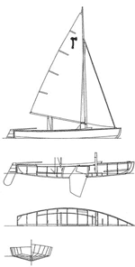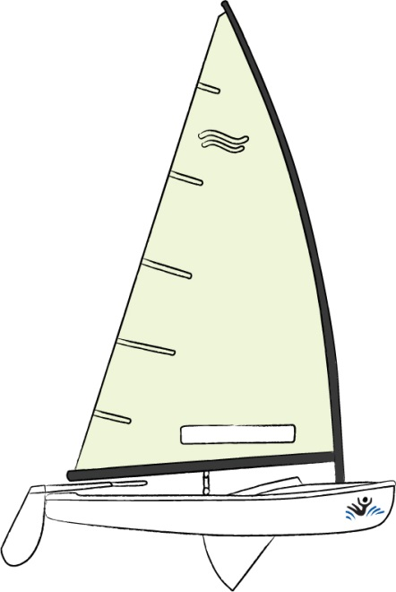

Balatonfüred
…........................................

RENDEZVÉNYTERV

Összeállította: |  | Rendezvényfelelős
Ellenőrizte: |  | ASE VSC tag
Jóváhagyta: | László Zoltán | ASE VSC Elnök
Másolatot kapnak: | Rankovics Erika | REKÖ szakágvezető
 | ASE VSC tagok | www.asevsc.hu; horgonyklub@npp.hu

Résztvevők:

- Meghívott résztvevők: fő

…..... fő (…. szoba REKÖ oldalszárny)

- Nevezési létszám (Külső versenyzők, ….....):

~ …. db …...... …. fő
~ …. db …...... …. fő
…. fő
- ASE versenyzők (….........)

- Rendezők, szervezők
Versenyvezető: …....................... ... fő
Orvos …....................... …. fő
Versenybíróság elnöke: …....................... …. fő
…. fő
- Vendégek

….. fő
- ASE rendezők
Rendezvényfelelős:
Versenyrendező hajóvezető: ... fő
Jegyzőkönyvvezető: ... fő
Jegyzőkönyvvezető: ... fő
Lobogó kezelő: ... fő

Selva motoros
Felelős hajóvezető: ... fő
Mentésben jártas: ... fő

Neutrinó motoros
Felelős hajóvezető: ... fő
Mentésben jártas: … fő

Wave 520 motoros
Hajóvezető: ... fő
Legénység: ... fő

Villám motoros
Hajóvezető: ... fő
Legénység: ... fő

Versenyiroda:

VIP Hajó (a helyszínen lesz kijelölve):
Hajóvezető: fő
------------
fő

Összes létszám :
fő

Utazás:
Egyénileg, vagy egymás közötti szervezett utazással.
Költségtérítés rendezők részére …........

Szállás:

Vit. 1. sz. (2 fő) | Vit. 2. sz. (3 fő) | Vit. 3. sz. (2 fő) | Vit. 4. sz. (3 fő) | Vit. 5. sz. (2 fő)
Vit. 6. sz. (4 fő) | Vit. 7. sz. (4 fő) | Vit. 8. sz. (6 fő) | Vit. 9. sz. (6 fő)

REKÖ

Kishajókon:
Figyelem!!! A hajóra beosztottak közül az első név a hajó „átvevője”!

Lakókocsiban
Lakókocsi III. | Lakókocsi IV.

Szállást nem igénylő résztvevők:

Étkezés biztosítása:
A rendezők részére ….. reggeli (…....................) és ….... vacsora ( ….............,) biztosított.
A versenyzők részére ….. étkezés biztosított: …....................... vacsora
Meghívott vendégek részére: ….........................................................................................

Ellátás a rendezők, meghívottak részére:

Péntek: 19⁰⁰ vacsora:
Szombat: 07³⁰ – 08³⁰ reggeli:
19⁰⁰ – vacsora:
Vasárnap: 07³⁰ – 08³⁰ reggeli:

Forgatókönyv

Péntek: 14⁰⁰ - 20⁰⁰
- Érkezések, szállás elfoglalás, érmek leszállítása
    - Felelős:
- hajók, motorosok előkészítése
- Versenyvezető hajó előkészítése

Felelős:

- Kikötőben zászlók, díszítés, reklám kihelyezés
- Versenyvezető iroda felállítása, nevezések fogadása 21⁰⁰-ig
- Rádió beállítás, töltés próba
    - Felelős: Motoros vezetők
- Bóják, pályajelek előkészítése
    - Felelős: Motoros hajó személyzet
- Póló
    - Felelős:

~19⁰⁰ Vacsora (hideg vacsora a rendezőknek)
    - Felelős:
~23⁰⁰ Rendrakás, összepakolás
    - Felelős:

Szombat:
- Nevezések fogadása versenykiírás szerint
- 07³⁰-08³⁰ Reggeli: REKÖ
- 08³⁰ Megnyitó
Felelős:
- 09⁰⁰ Versenyvezető hajó, mentő motorosok előkészítése, kifutás
pálya kijelölés, hirdetmény szerint
Felelős:
- 09⁵⁵ Tervezett napi első előkészítő jelzés
- ~16³⁰ Futamok vége
- Verseny eredmények kinyomtatása, kifüggesztése
Felelős:
- 17⁰⁰ Szükséges javítások, tankolás elvégzése, rádiók töltése
- 18⁰⁰-19⁴⁰ Vacsora: Kikötőben mindenki részére
- ~20⁰⁰ Esti szabadon választott programok a kikötőben
- ~23⁰⁰ Rendrakás, összepakolás
Felelős:

Vasárnap
- 07³⁰-08³⁰ Reggeli: REKÖ,
- 09⁰⁰ Versenyvezető hajó, mentő motorosok indulása, hirdetmény szerint
Felelős:
- 09⁵⁵ Tervezett napi első előkészítő jelzés
- 14⁰⁰ Futamok vége
- 15³⁰ Eredményhirdetés
- Általános rendrakás, szobák hajók átadása és leadása
Felelős:

Kikötői Presszó Nyitva tartás:
Péntek: 7:00 - 20:00
Szombat: 7:00 – 22:00
Vasárnap: 7:00 – 18:00

